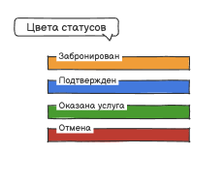

Цветовая палитра статусов слотов

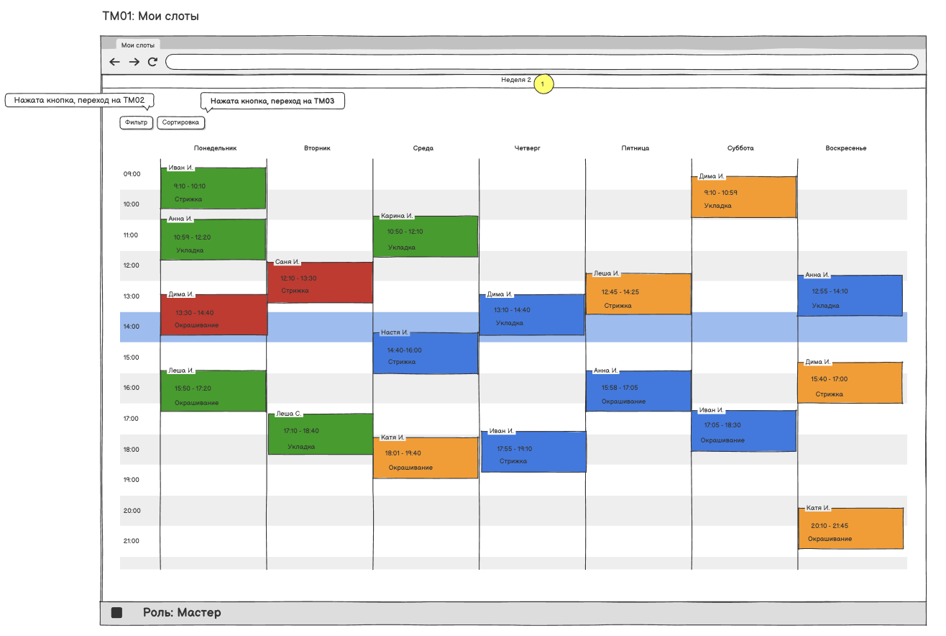

Основные операции экрана «Мои слоты мастера»

|  |  |  |  |  |
| --- | --- | --- | --- | --- |
| Операция | Права доступа по ролям | Условия выполнения | Результат в текущем окне | Результат в других частях системы |
| Фильтрация | Мастер: чтение | Мастер выполнил лог в систему, нажал кнопку фильтр | Всплывающие окно ТМ02 | – |
| Сортировка | Мастер: чтение | Мастер выполнил лог в систему, нажал кнопку сортировка | Всплывающие окно ТМ03 | - |
| Просмотр слотов | Мастер: чтение | Мастер выполнил лог в систему | Слоты отображаются | - |

Обеспечивающие операции ТМ01: Сортировка, фильтр

Форма карточки данных ТМ01:



Логирование не требуется

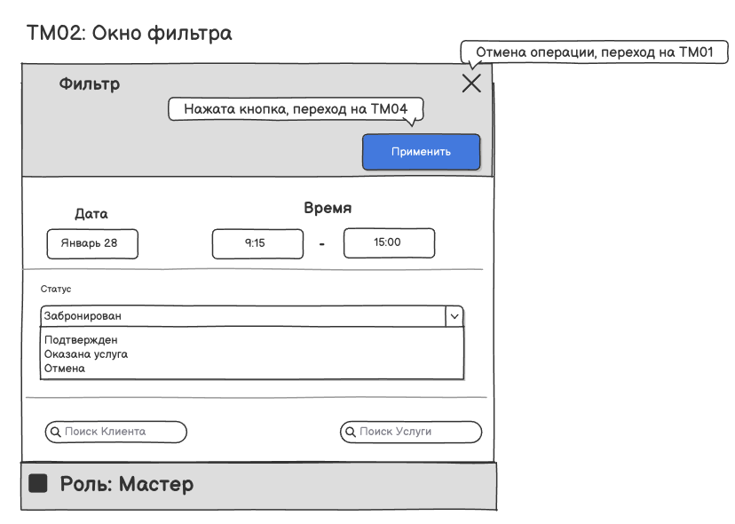

|  |  |  |  |  |
| --- | --- | --- | --- | --- |
| Операция | Права доступа по ролям | Условия выполнения | Результат в текущем окне | Результат в других частях системы |
| Применить | Мастер: чтение | Мастер выбрал фильтр | Переход на ТМ04 | Переход к отфильтрованному экрану |
| Отмена | Мастер: чтение | - | Переход на ТМ01 | Переход к моим слотам |
| Дата | Мастер: чтение | Мастер заполнил дату | Выбрана дата | - |
| Время | Мастер: чтение | Мастер заполнил время | Выбрана время | - |
| Статус | Мастер: чтение | Мастер выбрал статус | Выбрана статус | - |
| Поиск клиента | Мастер: чтение | Нашел клиента | Найден клиент | - |
| Поиск услуги | Мастер: чтение | Нашел услугу | Найдена услуга | - |

Обеспечивающие операции ТМ02: дата, время, статус, поиск клиента, поиск услуги

Форма карточки данных ТМ02:

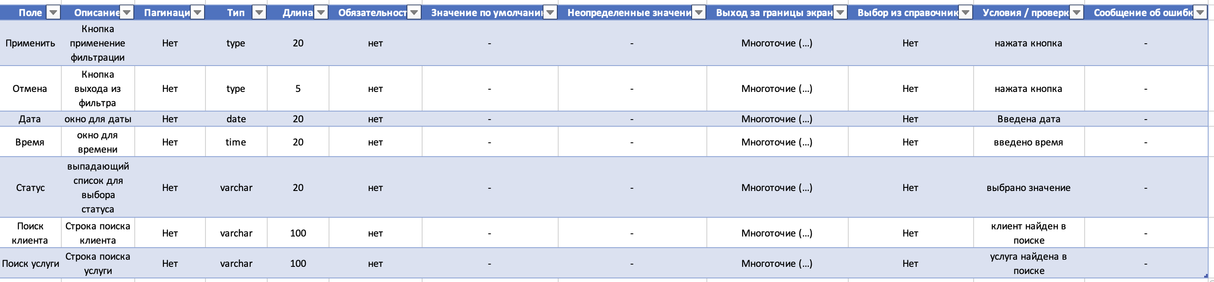

Логирование не требуется

Сортировка по услуги не нужна

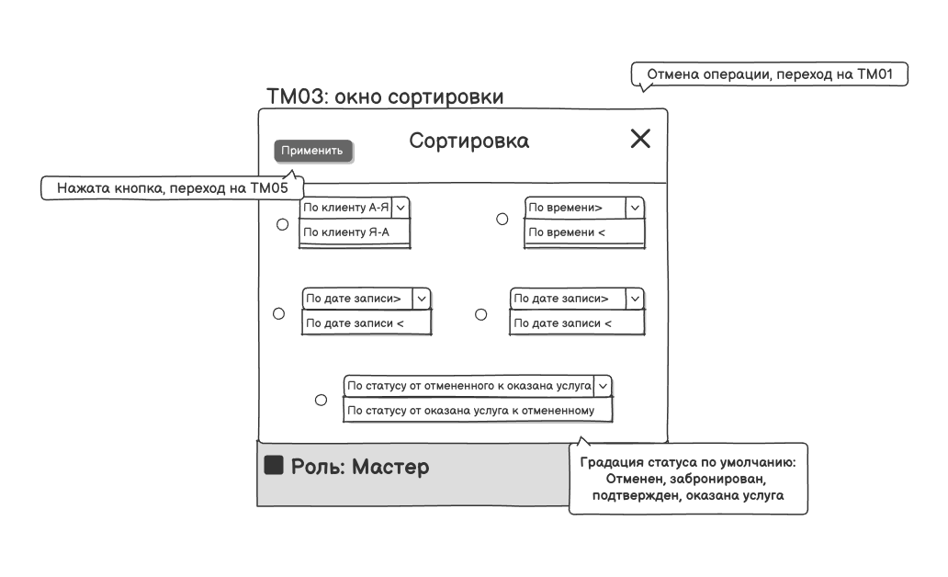

|  |  |  |  |  |
| --- | --- | --- | --- | --- |
| Операция | Права доступа по ролям | Условия выполнения | Результат в текущем окне | Результат в других частях системы |
| Применить | Мастер: чтение | Мастер выбрал фильтр | Переход на ТМ05 | Переход к отсортированному экрану |
| Отмена | Мастер: чтение | - | Переход на ТМ01 | Переход к моим слотам |
| Выпадающие списки | Мастер: чтение | Мастер выбрал сортировку | - |  |

Обеспечивающие операции ТМ03: выпадающие списки и выбор одного из них галочкой

Форма карточки данных ТМ03:

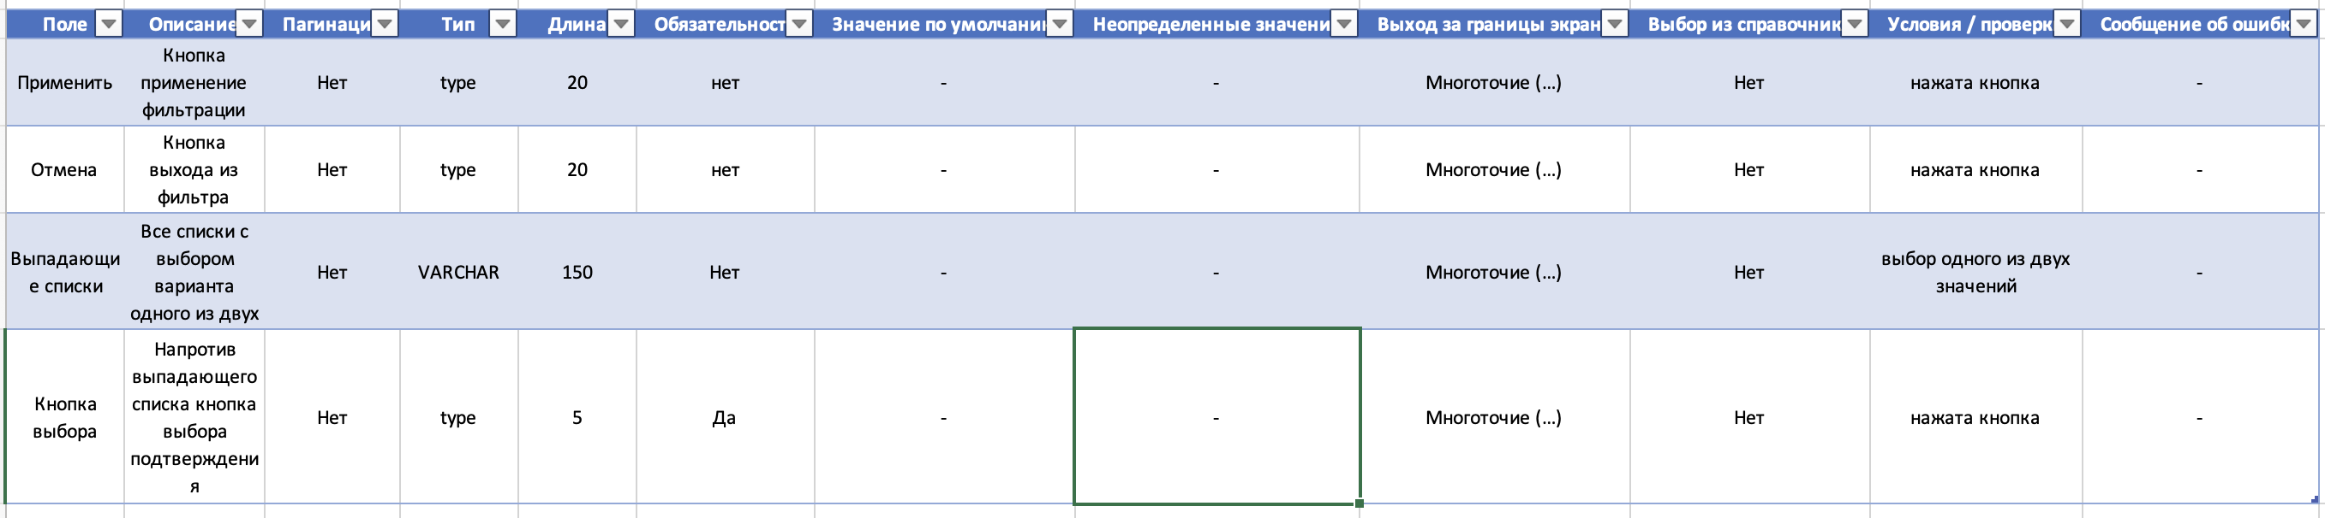

Логирование не требуется

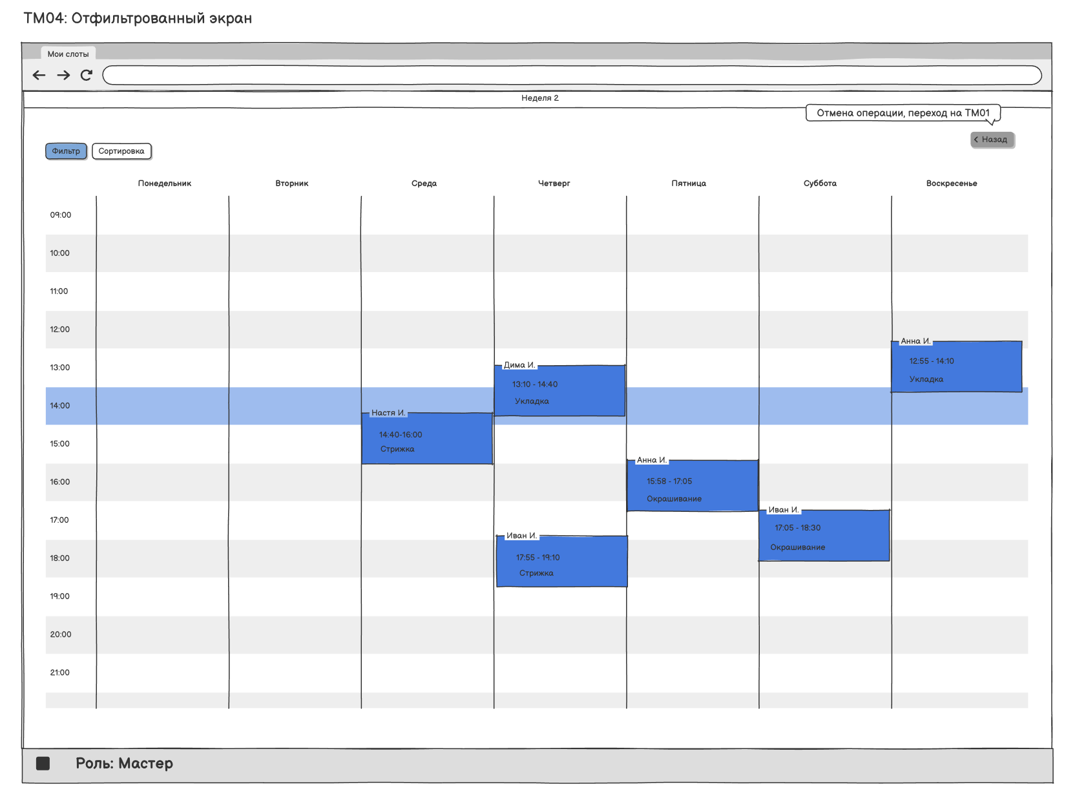

|  |  |  |  |  |
| --- | --- | --- | --- | --- |
| Операция | Права доступа по ролям | Условия выполнения | Результат в текущем окне | Результат в других частях системы |
| Фильтрация | Мастер: чтение | Мастер выполнил лог в систему, нажал кнопку фильтр | Всплывающие окно ТМ02 | – |
| Сортировка | Мастер: чтение | Мастер выполнил лог в систему, нажал кнопку сортировка | Всплывающие окно ТМ03 | - |
| Просмотр слотов | Мастер: чтение | Мастер выполнил лог в систему | Слоты отображаются в отфильтрованном порядке | - |
| Назад | Мастер: чтение | Мастер выполнил фильтрацию | Возврат на ТМ01 | - |

Обеспечивающие операции ТМ04: Сортировка, фильтр

Форма карточки данных ТМ04: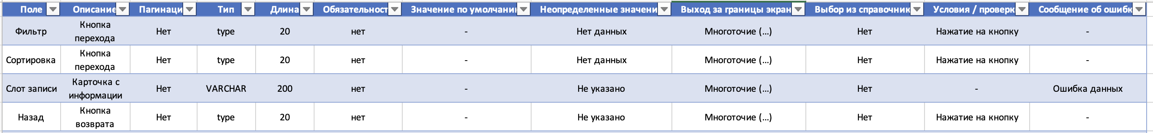

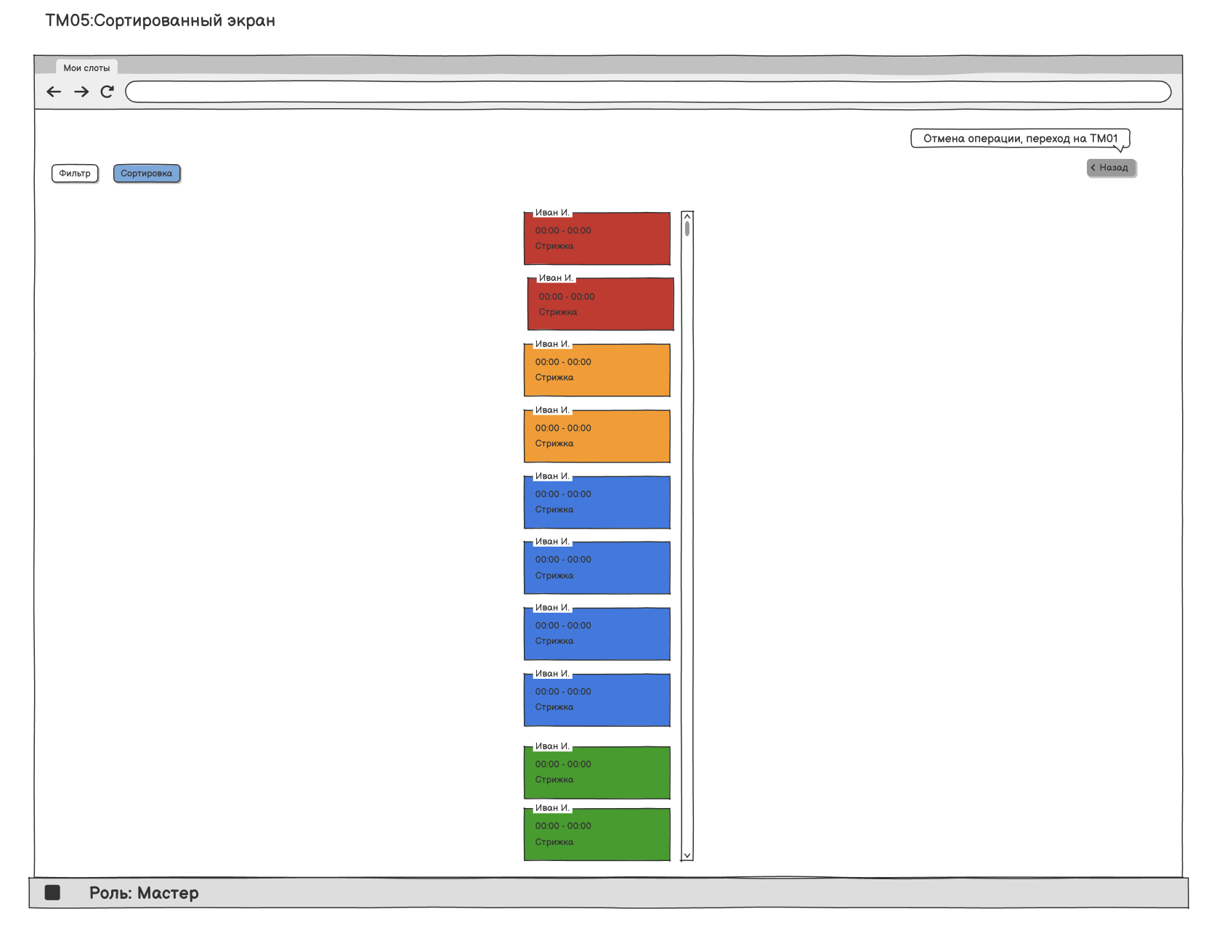

|  |  |  |  |  |
| --- | --- | --- | --- | --- |
| Операция | Права доступа по ролям | Условия выполнения | Результат в текущем окне | Результат в других частях системы |
| Фильтрация | Мастер: чтение | Мастер выполнил лог в систему, нажал кнопку фильтр | Всплывающие окно ТМ02 | – |
| Сортировка | Мастер: чтение | Мастер выполнил лог в систему, нажал кнопку сортировка | Всплывающие окно ТМ03 | - |
| Просмотр слотов | Мастер: чтение | Мастер выполнил лог в систему, и выбрал сортировку по значениям | Слоты отображаются в отсортированном порядке | - |
| Назад | Мастер: чтение | Мастер выполнил фильтрацию | Возврат на ТМ01 | - |

Обеспечивающие операции ТМ05: Сортировка, фильтр

Форма карточки данных ТМ05:



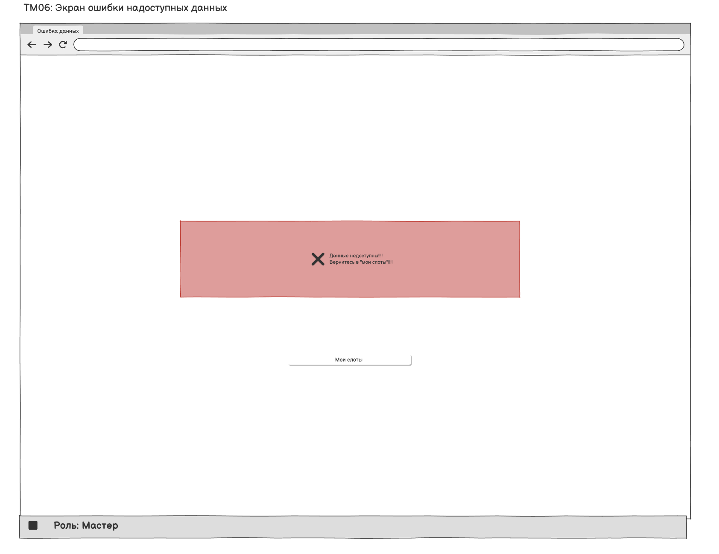

|  |  |  |  |  |
| --- | --- | --- | --- | --- |
| Операция | Права доступа по ролям | Условия выполнения | Результат в текущем окне | Результат в других частях системы |
| Информация о ошибке | Мастер: чтение | Экран открыт после ошибки просмотра расписания | Отображается сообщение о сбое соединения | – |
| Кнопка «мои слоты» | Мастер: чтение | Нажата кнопка «Мои слоты» | - | Переход к экрану ТМ01 |

Обеспечивающие операции ТМ06: кнопка

Форма карточки данных ТМ06:



Логирование не требуется